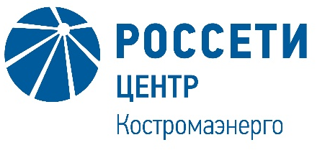 | Публичное акционерное общество «Россети Центр»  Филиал ПАО «Россети Центр» - «Костромаэнерго»  Мира пр., д. 53, г. Кострома, 156961  Тел. (4942) 39-63-59, факс: (4942) 55-87-43  Единый контакт-центр: 8-800-220-0-220  e-mail: kostromaenergo@mrsk-1.ru, http://www.mrsk-1.ru  ОКПО 00102433, ОГРН 1046900099498  ИНН/КПП 6901067107/440102001

Уведомление №1
об изменении условий Извещения (Документации) о проведении запроса котировок в электронной форме, участниками которого могут быть только субъекты малого и среднего предпринимательства на право заключения Договора на оказание услуг по техническому обслуживанию тахографов для нужд ПАО «Россети Центр» (филиала «Костромаэнерго»), (опубликовано на официальном сайте Российской Федерации для размещения информации о размещении заказов www.zakupki.gov.ru, на Электронной торговой площадки Российского аукционного дома (РАД) tender.lot-online.ru № 32211112664 от 08.02.2022 года, а также на сайте ПАО «Россети Центр» www.mrsk-1.ru в разделе «Закупки).
- Организатор запроса котировок в электронной форме ПАО «Россети Центр», расположенный по адресу: РФ, 119017, г. Москва, ул. Малая Ордынка, 15, (контактное лицо: Аржанцева Вера Васильевна, контактный телефон (4942) 396-370), вносит изменения в Извещение (Документацию) о проведении запроса котировок в электронной форме, участниками которого могут быть только субъекты малого и среднего предпринимательства на право заключения Договора на оказание услуг по техническому обслуживанию тахографов для нужд ПАО «Россети Центр» (филиала «Костромаэнерго»).
- Внести изменения в текст Извещения (Документации) о проведении запроса котировок в электронной форме, участниками которого могут быть только субъекты малого и среднего предпринимательства на право заключения Договора на оказание услуг по техническому обслуживанию тахографов для нужд ПАО «Россети Центр» (филиала «Костромаэнерго») и изложить его в редакции Приложения №1 к данному уведомлению.
Внести изменения в извещение о проведении запроса котировок в электронной форме:
Дата и время окончания подачи заявок: 21.02.2022 12:00
Дата и время вскрытия конвертов: 21.02.2022 12:00
Дата и время рассмотрение общих частей заявок: 22.02.2022 23:00
Дата и время подведения итогов: 22.02.2022 23:00
Примечание:
По отношению к исходной редакции Извещения (Документации) о проведении запроса котировок в электронной форме, участниками которого могут быть только субъекты малого и среднего предпринимательства на право заключения Договора на оказание услуг по техническому обслуживанию тахографов для нужд ПАО «Россети Центр» (филиала «Костромаэнерго»), внесены следующие изменения:
Скорректированы сроки проведения запроса котировок.

Председатель закупочной комиссии –
Заместитель генерального директора – директор
филиала ПАО «Россети Центр» - «Костромаэнерго» А.Г. Самойлов

